计算机、英语网上缴费通知
各二级学院：
2019年上半年计算机、英语等级考试，我校实行网上缴费。
缴费对象：报名2019年上半年计算机、英语等级考试学生。
缴费时间段为：3月11日9:00至3月14日22:00。缴费平台一经关闭，恕不接受补缴费！具体操作流程如下：
方式一：中国建设银行微信公众号缴费
1.关注公众号 2.悦生活—生活缴费
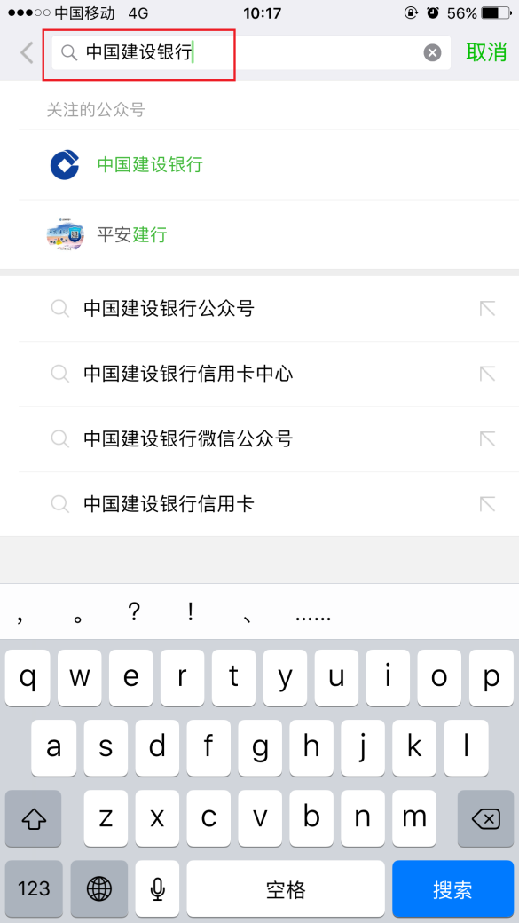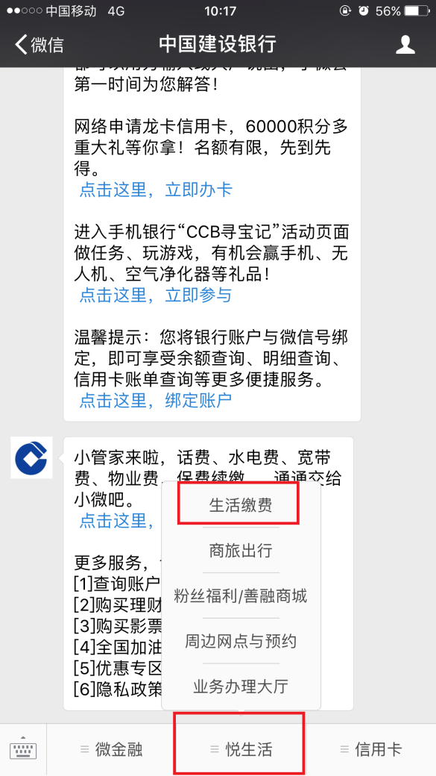

3.点击这里—立即缴费 4.选择教育服务
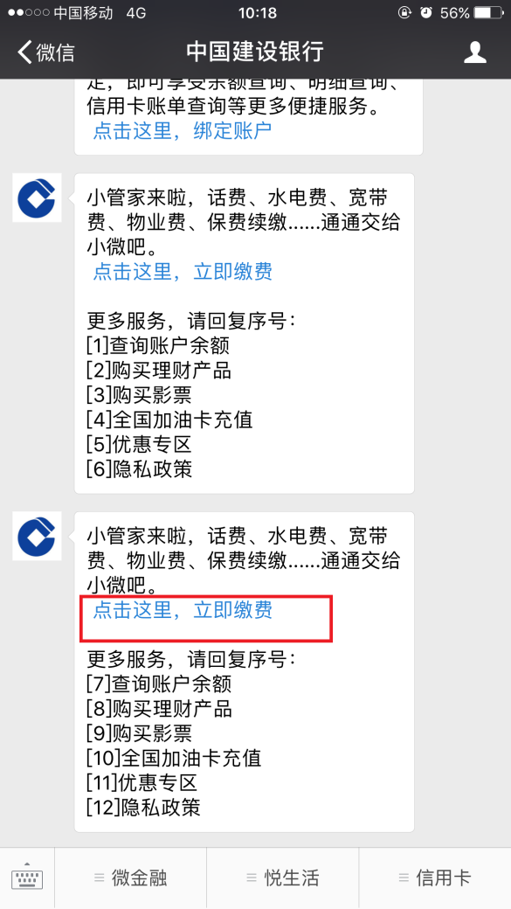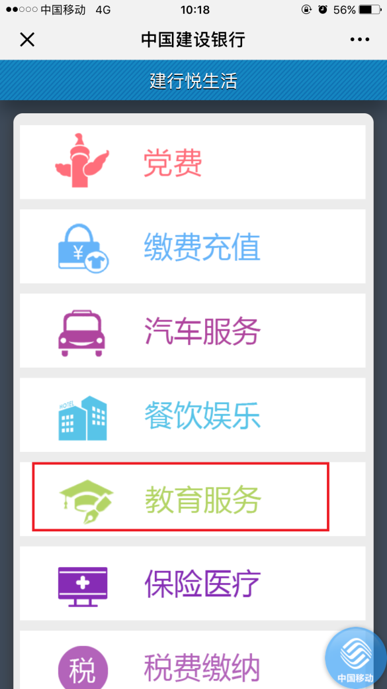

5.选择考试报名费 6.选择省份、城市、学校
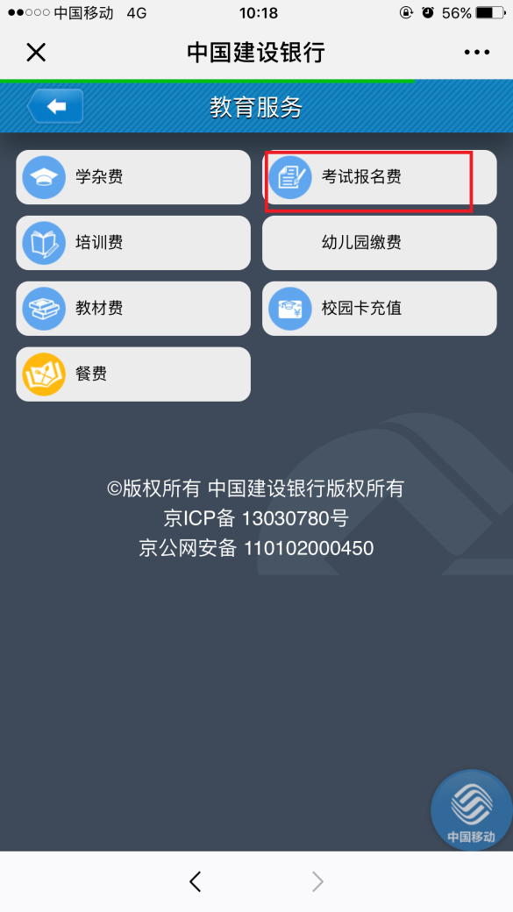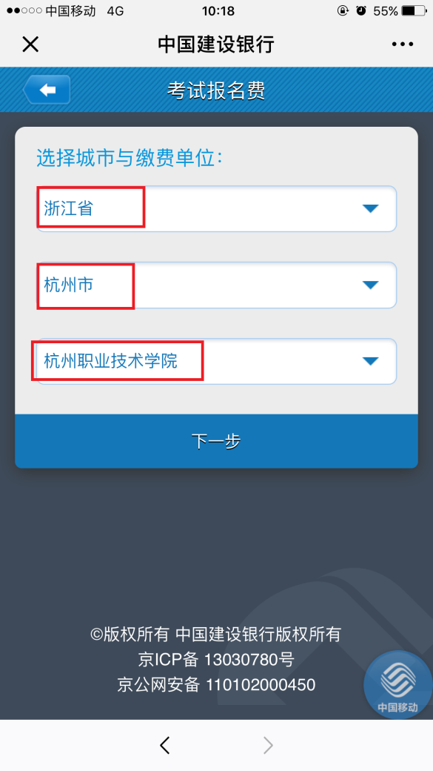

7.输入身份证号码进行查询 8.显示应缴金额与姓名，下拉到最下选择支付方式
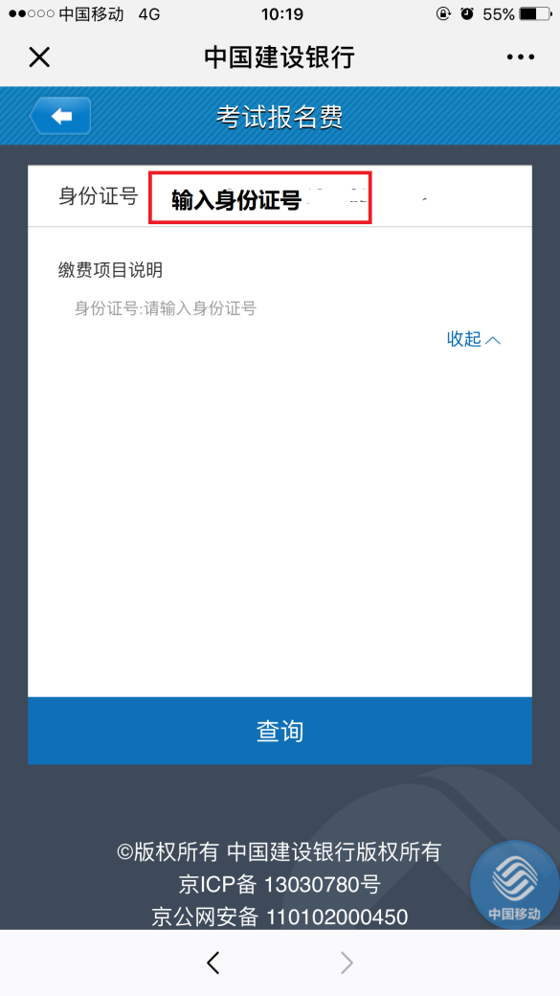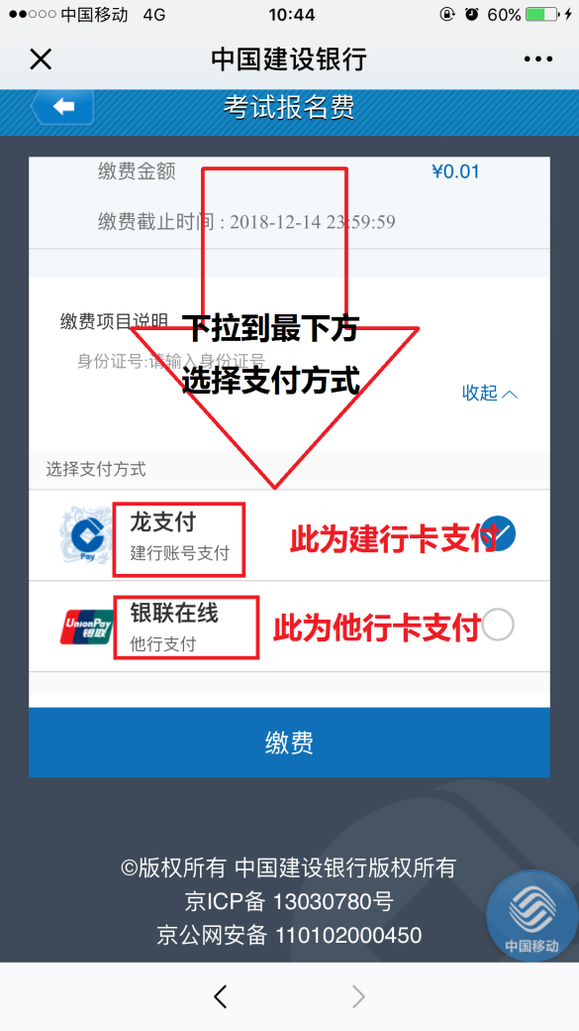

9—1.若选择建行支付界面：输入卡号及身份证后4位，获取验证码支付
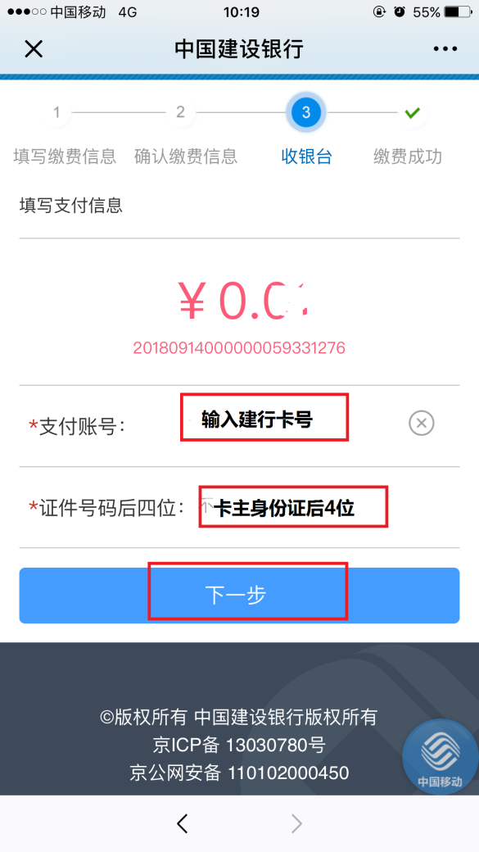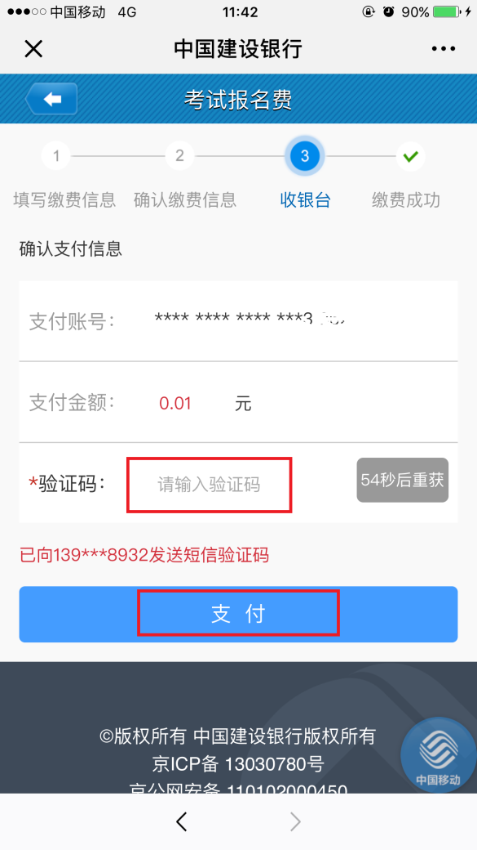

9—2.若选择他行卡支付界面：输入他行卡号—输入取款密码获取验证码进行付款
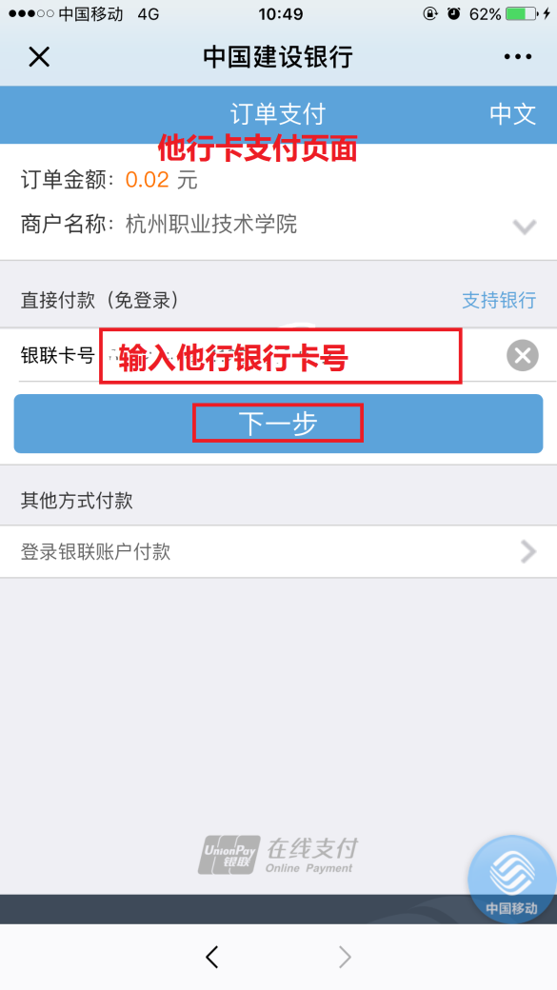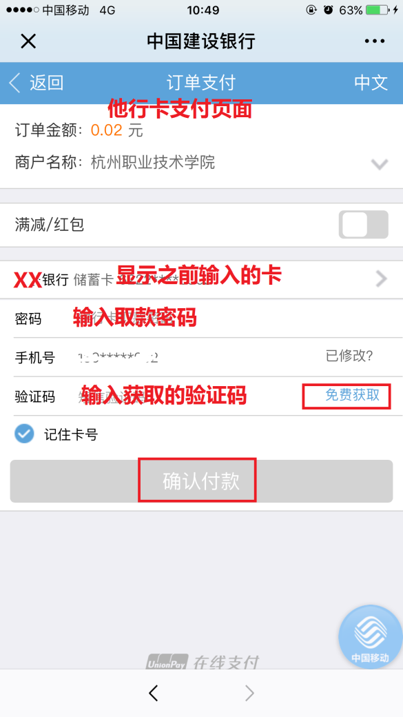

方式二：中国建设银行手机银行缴费
1.选择悦享生活，定位杭州市，点击更多 2.下拉到教育服务—考试报名费
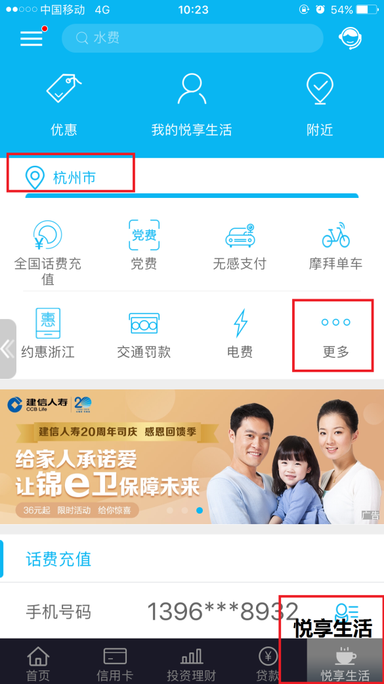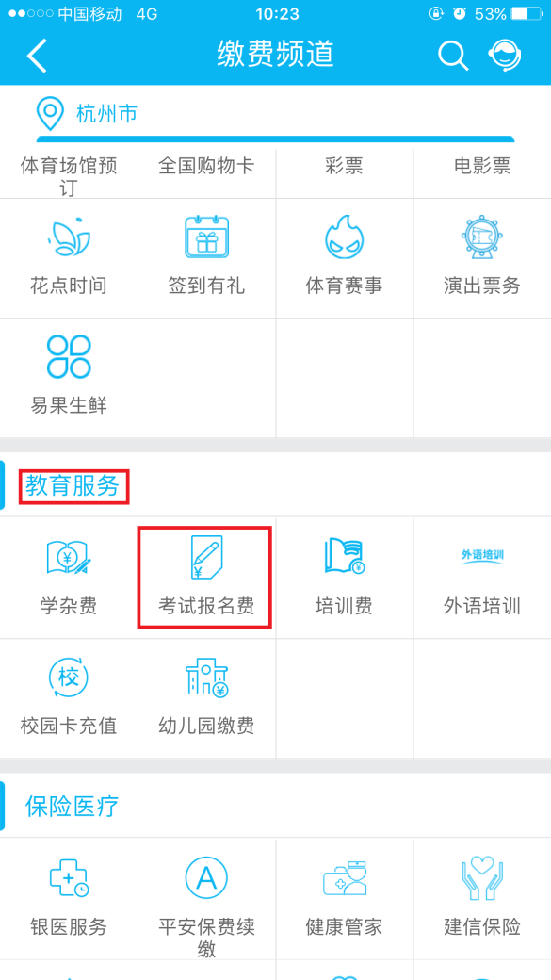

3.选择缴费单位 4.输入身份证号码
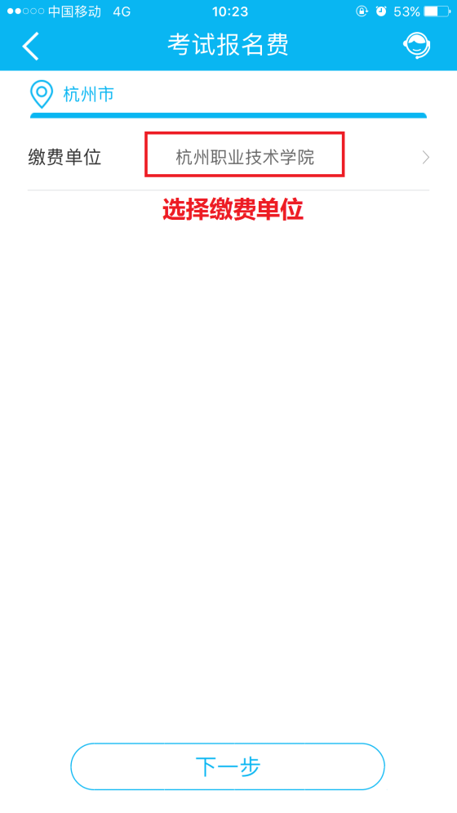
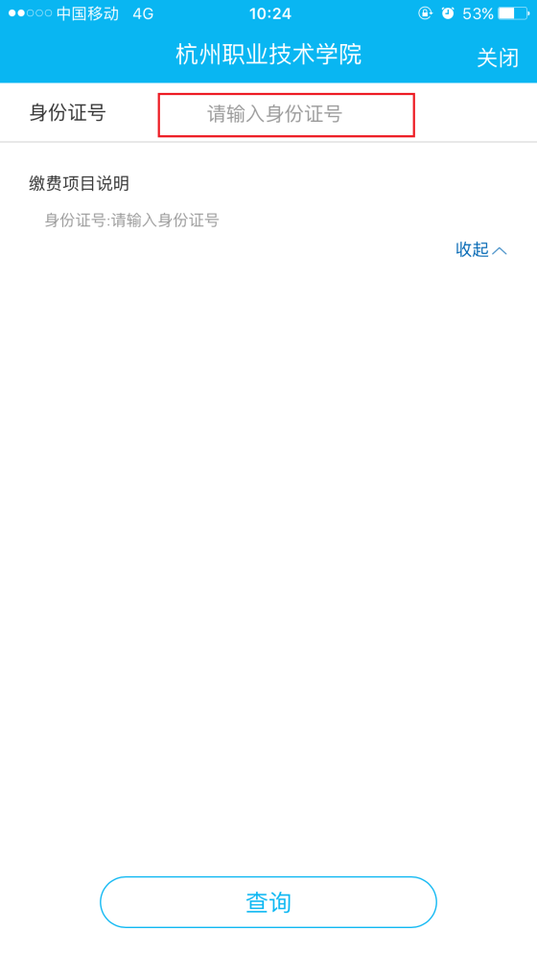

5.进行缴费
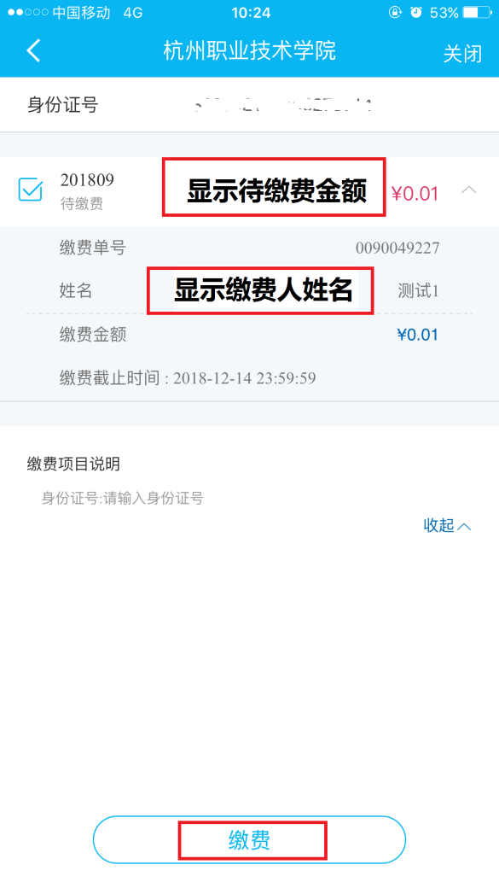

注意事项：
- 缴费完成后，请及时将相应订单号或截图保存以备核实之需。
- 在缴费过程中请注意缴费项目说明，确认自己的报考项目。
- 请尽量自己缴费！

专业建设指导处
2019年3月11日

